
Beta Public Relations B.V.
Postbus 420
2270 CK Voorburg
T. 070 427 5200
E. info@betapr.nl

Toekomstbestendige membraanafsluiters voor drinkwater

Zwanenburg, augustus 2022 – Bij het transport van drinkwater worden hoge eisen gesteld aan het ontwerp van en de gebruikte materialen voor de afsluiters die worden toegepast. De nieuwe serie afsluiters SISTO-16RGAMaXX van SISTO Armaturen S.A., een onderdeel van de KSB-Groep, voldoet aan deze eisen. De afsluiters zijn voorzien van inwendige draadeinden, een roestvaststalen huis en een speciaal membraan voor drinkwater.

Als materiaal van het huis wordt rvs AISI 1.4409 toegepast. Dit materiaal onderscheidt zich vooral door zijn toepasbaarheid voor drinkwater en bestendigheid tegen gechloreerd water. Om het medium zuiver te houden, kent het ontwerp van het huis geen dode ruimtes waardoor zich geen afzettingen in de afsluiter kunnen vormen. De bouwgrootten variëren van nominale diameters Rp ½” tot 3”.

Een ingekamerd en ondersteund membraan maximaliseert de levensduur en is ontworpen voor een druk van 16 bar. Deze is vervaardigd van hoogwaardig elastomeer (EPDM/W270) en voldoet aan de eisen van het Duitse Ministerie voor Milieu voor kunststof dat in contact komt met drinkwater (KTW-BWGL). Het temperatuurbereik van de afsluiters loopt van -10 °C tot + 90 °C. Daardoor is de serie ook zeer geschikt voor thermische desinfectie.

Omdat de draadspindels voor de bediening van de afsluiters niet met het medium in aanraking komen, is een soepele bediening ook na jaren van gebruik verzekerd. Een spindelbescherming voorkomt een mogelijke verontreiniging van buitenaf en geeft tegelijkertijd de positie van de afsluiter weer.

KSB is een van ’s werelds meest vooraanstaande producenten van pompen, afsluiters en bijbehorende systemen voor industrie en gebouwentechniek, water- en afvalwaterbeheer alsmede energietechniek en mijnbouw. Het concern is met eigen verkooporganisaties, productie- en servicebedrijven op alle continenten vertegenwoordigd.

De Nederlandse dochteronderneming KSB Nederland BV is gevestigd in Zwanenburg.

Meer informatie
KSB Nederland B.V.
Wilgenlaan 68, 1161 JN Zwanenburg
T. 020 4079800
E. infonl@ksb.com
W. www.ksb.nl

Foto en fotobijschrift:

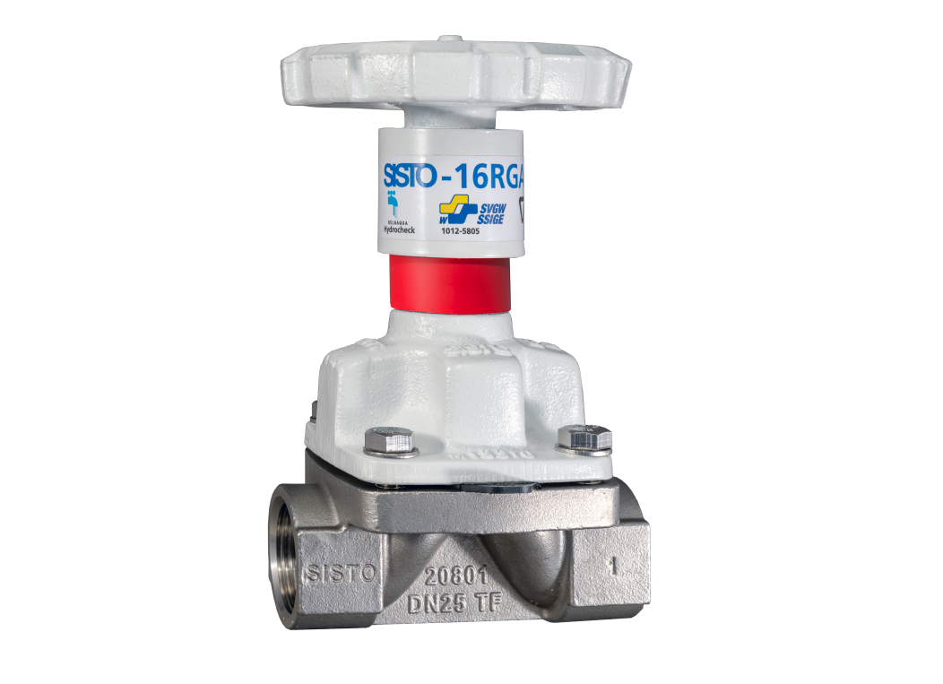

De nieuwe handbediende SISTO-16RGAMaXX voldoet aan alle eisen die het Duitse Ministerie voor Milieu aan een drinkwaterafsluiter stelt.

